2015年普通高等学校招生全国统一考试（四川卷）
文科综合
文科综合考试时间共150分钟，满分300分。政治、历史、地理各100分。
地理试题卷分第Ⅰ卷（选择题）和第Ⅱ卷（非选择题）。第Ⅰ卷9至11页，第Ⅱ卷12至12页，共4页。考生作答时，须将答案答在答题卡上，本试题卷、草稿纸上答题无效。考试结束后，将本试题卷和答题卡一并交回。
地理
第Ⅰ卷 （选择题 共48分）
注意事项：
必须使用2B铅笔在答题卡上将所选答案对应的标号涂黑。
第Ⅰ卷共12题，每题4分。在每题给出的四个选项中，只有一项是最符合题目要求的。
2013年4月5日，我国帆船物驾驶“青岛号”帆船荣归青岛港，实现了中国人民首次单人不间断环球航行。图1为此次航行的航线图，据材料回答1－2题。
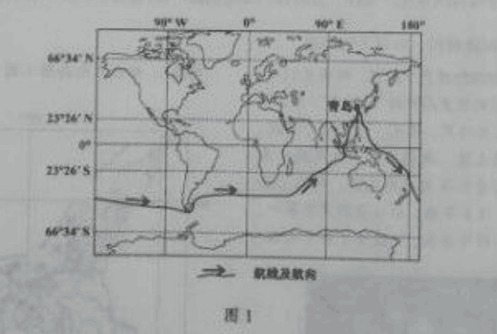
- 此次航行中，最能利用盛行风和洋流的航程是
A、南美洲以南→非洲以南 B、非洲以南→南海
C、南海→台湾海峡 D、台湾海峡→青岛
2、帆船返回青岛港当日，青岛
A、日出东南方向 B、于地方时6时前日出
C、昼长较广州短 D、正午物影较春分日长
雾是悬浮在近地面空气中的大量微小水滴凝成冰晶，图2为“中国年平均雾日空间分布图”，据材料回答3—4题。
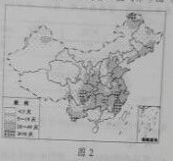
3、下列地区中，年平均雾日最少的是
A、福建沿海 B、黄海沿岸 C、准噶尔盆地 D、柴达木盆地
4、与四川盆地内秋、冬季节多雾直接相关的是
A、秦岭阻挡冷空气南下
B、气流受地形阻挡抬升
C、受暖湿的东南季风影响明显
D、晴朗的夜间地面辐射冷却强
图3反映我国某城市某工作日0：00时和10:00时的人口集聚状况，该图由手机定位功能获取的人口移动数据制作而成，读图回答5—6题。
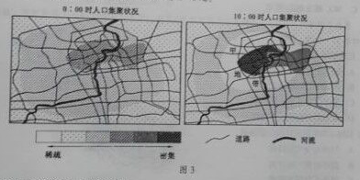
5、按城市功能分区，甲地带应为
A、行政区 B、商务区 C、住宅区 D、工业区
6、根据城市地域结构推断，该城市位于
A、丘陵地区 B、平原地区 C、山地地区 D、沟谷地区
图4为北半球某平原城市冬季等温线分布图，读图回答7—8题。
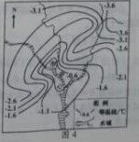
7、该城市可能位于
A、回归线附近大陆西岸 B、40°N附近大陆西岸
C、回归线附近大陆东岸 D、40°N附近大陆东岸
8、市中心与郊区的气温差异导致市中心
A、降水的可能性较郊区大
B、降雪的可能性较郊区大
C、大气污染物不易扩散至郊区
D、不易受郊区燃烧秸秆烟雾的影响
农业化肥使用会增加河水中的NO，工业废水和生活汗水排放会增加河水中的PO.。下表为亚马孙河、密西西比河、长江、黄河四条河流中的NOx和PO的尝试数据。读表回答9－10题。
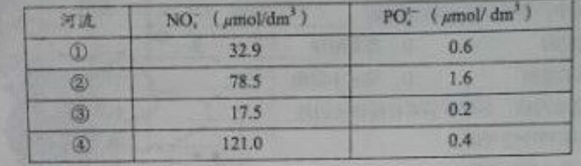
9、表中代表亚马孙河的序号是
A、① B、② C、③ D、④
10、若只考虑河流补给，黄河中游河水流经下游，NO和PO的浓度
A、均显著增加 B、均不会增加
C、NO减少，PO增加 D、NO增加PO减少
贝加尔湖湖面每年1－5月封冻，冰厚可达90厘米，图5为贝加尔湖地区等高线图。据材料回答11－12题
11、贝加尔湖
A、结冰主要原因是海拔高 B、湖面中心结冰早于边缘
C、位于山谷导致冰层深厚 D、北部的封冻期长于南部
12、贝加尔湖对湖区环境的影响是
A、结冰时使气温降低 B、融冰时使气温升高
C、减小了气温年较差 D、冰层增加空气湿度

第Ⅱ卷 （非选择题 共52分）
注意事项：
必须使用0.5毫米黑色墨迹签字笔在答题卡上题目所指示的答题区域内作答。答在试题卷、草稿纸上无效。
第Ⅱ卷共2题。
13、（30分）阅读材料，回答下列问题
材料一“蓉欧快铁”货运直达列车于2013年4月26日开始运行。“快铁”线路西端的欧洲中部地区有世界著名的传统工业区，钢铁、汽车制造工业历史悠久；东端的成都平原地区有国家级高新技术产业开发区，电子工业、汽车工业发展较快，两端广阔的货物集散区域经济互补性强。
材料二“蓉欧快铁”运行线路图（图6），甲区域等高线地形图（图7）
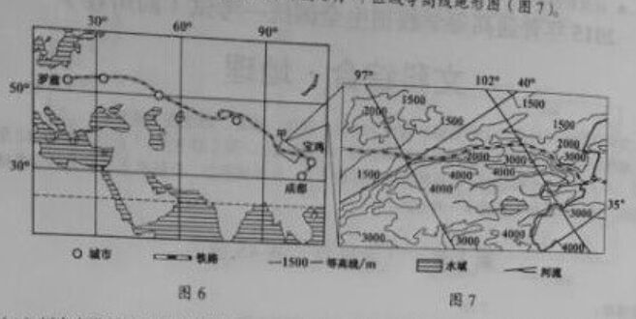
（1）川企产品利用“蓉欧快铁”出口，请分别指出其相对航空运输、海洋运输的突出优点。（6分）
（2）据图7，描述图6中甲区域的地形特征。（6分）
（3）据图示信息，分析“蓉欧快铁”运行沿线可能发生的主要自然灾害。（12分）
（4）一列装有服装鞋帽、家用电器、个人电脑的“蓉欧快铁”奔驰在途中，判断列车的运行方向，并结合汽车生产条件，分析该列车终到站所在地区汽车生产的区位优势。（6分）

14、（22分）阅读材料，回答下列问题
材料一，猕猴桃原产于我国，新西兰引入栽培，将改良后的优良品种称“奇异果”（图8）。奇异果生长怕早、怕风。宜栽培于湿润、疏松、深厚的土壤。新西兰的奇异果高度集中分布在北岛普伦蒂湾沿岸地区，鲜果主要出口到欧洲、日本等地，出口量居世界第一。我国已引进种奇异果，并建立了加工企业。
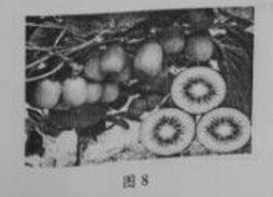
材料二，新西兰北岛图（图9）
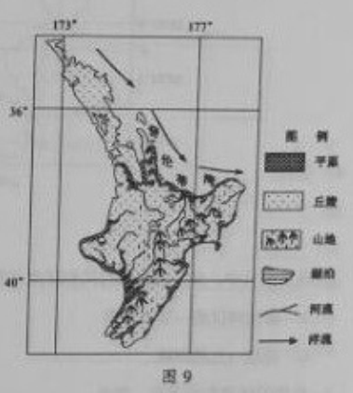
（1）分析新西兰普伦蒂湾沿岸栽培奇异果的有利自然条件。（10分）
（2）指出奇异果罐头厂区位选择的主导因素。并说明原因。（4分）
（3）与新西兰相比，评价我国生产的奇异果产品的市场优势。（8分）

政治（四川卷）
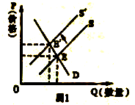
一、选择题：本题共12小题，每小题4分，共48分。在每小题给出的四个选项中，只有一项是符合题目要求的。
1.假设其他条件不变，下列与图1所反映的信息相符合的是
A.卷烟税率上调，导致卷烟价格和购买量的变动
B.原油价格下跌，导致汽油价格和需求量的变动
C.银行利率下调，导致棉花价格和种植量的变动
D.汽油价格上涨，导致天然气价格和销量的变动
2.“数以亿计的人可在自家屋顶、田间建立一个小型发电厂，只要它覆盖着太阳能电池板，而且通过互联网和电网与世界连接相互交易”，这是“互联网+能源”的一个远景和行动。其重大意义在于
①每个人都可以是电力消费者也可以是生产者
②可以极大地促进能源的清洁替代和绿色替代
③能源供给结构将实现电能化且价格十分低廉
④“互联网+能源”能全面推动各传统产业升级
A.①② B.①③ C.②④ D.③④
3.2014年，我国国内生产总值比上年增长7.4%，低于7.5%的目标；服务业增加值比重为48.2%，比上年提高1.3个百分点；城镇新增就业1322万人，超额完成新增就业1000万人的目标。这意味着
①我国经济结构更加趋于优化
②服务业成为我国经济的主导
③第三产业吸纳就业的能力强
④经济增长主要依靠创新驱动
A.①② B.①③ C.②④ D.③④
4.2015年，全国人大常委会办公厅出台《关于改进完善专题询问工作的若干意见》，要求围绕社会普遍关注和人民群众期待的重大问题，每年安排1至2位国务院副总理或国务委员向全国人大常委会作专项工作报告，听取审议意见并回答询问。这表明，全国人大常委会
①制定法律，提高政府行政效能
②积极履职，加强对行政权力的监督
③与时俱进，创新行政管理方式
④以人为本，切实维护人民合法权益
A.①② B.①③ C.②④ D.③④
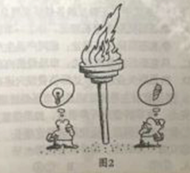
5.短短几年间，M创新科技有限公司从仅有几个合伙人的公司发展成为全球民用小型无人机的领航者。该公司成功的重要原因，在于它专注于产品的态度，在于它“积极尽志，求真品诚”的企业精神。这说明
A.优秀企业文化对企业发展起决定作用
B.打造优秀企业文化是企业发展的目的
C.科技进步是企业文化创新的重要动力
D.优秀企业文化能有效提升企业竞争力
6.观察图2.漫画蕴含的哲理有
①人们可以根据事物的固有联系建立新的联系
②人的认识受主客观因素影响具有主体差异性
③人们实践水平的高低决定其认识能力的高低
④人们的意识归根到底是客观存在的主观映像
A.①② B.①③ C.②④ D.③④
7.党的十八大以来，党中央从坚持和发展中国特色社会主义全局出发，提出并形成了全面建成小康社会、全面深化改革、全面依法治国、全面从严治党的战略布局。“四个全面”战略布局的形成说明
①主要矛盾的主要方面决定着事物的性质
②社会实践基础上的理论创新是无止境的
③事物的整体功能总是大于部分功能之和
④系统优化是认识和改造世界的重要方法
A.①③ B.①④ C.②③ D.②④
按照“科教兴农、人才强农、新型职业农民国家”的要求，农业部于2014年7月正式启动实施新型职业农民培育工程。2015年，中央财政安排11亿元经费继续推进该项工作。回答8-10题。
8.上述材料表明，我国政府
①推进简政放权，促使农业发展符合经济规律
②坚持科学决策，提高服务农业的能力和水平
③组织文化建设，为农业的发展提供智力支持
④实施经济调节，健全农村基本公共服务体系
A.①② B.①④ C.②③ D.③④
9.与传统培训不同，新型职业农民培育包括新型职业农民成长的全过程。即教育培育、认定管理和政策扶持等。从哲学角度看，这一转变
①体现了辩证的否定是事物发展的环节
②体现了创造性思维能检验和发展真理
③坚持了矛盾的普遍性与特殊性的统一
④通过变革生产关系促进了生产力发展
A.①② B.①③ C.②④ D.③④
10.某省对经过培训和考核、懂技术、会经营的农民进行“新型高级职业农民”资格认证，并对他们所带领的合作社、农业园区、农业龙头企业给予土地流转、融资贷款、项目扶持等政策倾斜。这样做能够
①培育新型农业经营主体，发挥其辐射带动作用
②提高农业生产技术水平，确保农产品有效供给
③转变农业生产经营模式，促进农业集约化发展
④创新农村土地产权制度，增加农民财产性收入
A.①② B.①③ C.②④ D.③④
11.下列关系式中，正确反映各经济思想自身逻辑的是
A.斯密国民财富增长理论：分工-市场规模扩大-劳动生产率提高-国民财富增长
B.李嘉图国际分工理论：相同产品生产-各国成本不同-依据成本优势-参与国际分工
C.马克思经济危机理论：市场经济内在矛盾-生产相对过剩-企业倒闭-经济危机
D.凯恩斯失业理论：边际消费倾向递减等心理规律-有效需求不足-经济危机-失业
12.S国是政府主导特征明显的市场经济模式国家，其发展中的资源配置低效、社会不公问题突出，改革转型的呼声很高。如果借鉴其他市场经济模式，该国实施改革的可能取向是
①着力宏观调控，促使经济稳定增长
②扩大市场作用，激发社会资本活力
③完善分配制度，提升社会保障水平
④增强政府干预，提高资源配置效率
A.①③ B.①④ C.②③ D.②④
第二卷 （非选择题 共52分）
13.（28分）“一带一路”（丝绸之路经济带和21世纪海上丝绸之路）建设是新形势下我国对外开放的重大战略。阅读材料，回答问题。
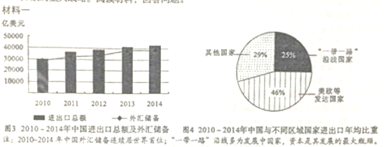
（1）解读材料一所反映的经济信息。（6分）
材料二 四川作为内陆省份，处于陆上丝绸之路和海上丝绸之路的交汇点，是沟通中亚南亚东南亚的重要交通走廊，拥有通往欧洲的快铁大通道，国际航线数量居中国西部第一。四川电力设备、电子信息、服装纺织、农机农资、能源综合利用等产业基础较好、具有特色，但钢铁、水泥、化工等行业存在富余产能。借“一带一路”建设之势，四川力争3年内对沿线国家的贸易从200亿美元扩至300亿美元，集中突破20个对外投资项目；在轨道交通、航空航天、现代金融、现代物流等领域打造一批新的千亿产业集群，着力培育信息服务、跨境电子商务、服务外包等新型服务贸易。
（2）结合材料二，从《经济生活》角度，分析四川融入“一带一路”建设有哪些机遇。（10分）
材料三 “一带一路”既是经贸之路，也是文化之路。某校高二（1）班同学围绕“四川省如何增进与‘一带一路’沿线国家的文化交流”展开讨论，提出了建议（见表1）。
（3）列出与表1各建议相对应的《文化生活》依据。（12分）
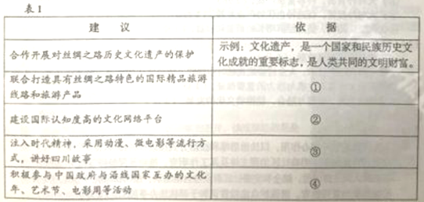
14.（24分）全面推进依法治国，基础在基层。阅读材料，回答问题。
改革开放以来，我国城市社区居民自治取得了显著成绩。但随着城市化、现代化进程加快，社区组织职责不清、居民参与不充分、部分干部群众法治意识不强等与经济社会发展不相适应的问题日益凸显，社区法治化水平亟待提高。
H市坚持与时俱进，大胆破除体制机制障碍，以法治思维探索社区治理新模式。具体做法有：以社区党建为抓手，以党代表工作室为平台，听民意解民困，依法推动社区各项工作的开展；市政府梳理相关法律法规，出台《关于深化社区治理体制改革的实施方案》，明确社区行政工作站、居委会、社区服务机构等7类治理主体，制定社区工作清单，让社区机构的职责法定化；支持居民依法选举产生居委会、议事监督会等自治组织，按照居民自治章程管理社区事务；开展形式多样的“法律进社区”活动，引导社区干部和群众自觉守法、办事依法。经过改革实践，富有活力的基层协同共治局面正在形成。
（1）运用《政治生活》知识，说明H市是如何推进社区治理法治化的。（12分）
（2）运用“价值判断与价值选择”相关知识，分析H市推进社区治理法治化的合理性。（12分）

2015年四川文综历史
- 战国中后期，思想领域出现融合。下列选项最能体现这一倾向的是（ ）
A克己复礼 B礼法兼用 C 民贵君轻 D 选贤举能
2、“中书、尚书令在西汉为少府属官。在东汉隶属少府。虽典机要，而去公卿甚远。魏晋以来，浸以华重。唐遂为三省官长，居真宰相之任。”这段话意在指出
A、汉代少府份属九卿，位尊权重
B、唐代中书令和尚书令是真宰相
C、中书令和尚书令地位逐渐提高
D、三省制经历了曲折的发展过程
3、“词”在两宋的发展胜过“诗”，被看作一个时代文学的代表，原因可能有
①节奏感强，形式更为自由，便于抒发感情
②对仗工稳，句式整齐，适于言志和述怀
③能和乐歌唱，贴近市民生活，群众基础广
④不断变革、创新，风格多样，佳作迭出
A.①②③ B．①②④ C．①③④ D．②③④
4.1893年，驻外公使薛福成在《出使日记》中写道：“总理衙门大臣萃毕生之全力以经理交涉事物者，殆鲜有其人。或以官高挂名，或以浅尝自喜；或骤出骤入，听其自然。一闻《海国图志》《瀛寰志略》两书之名，尚有色然以惊者。”这主要反映了
A．中外交涉事务的减少
B．顽固派对洋务的抵制
C．立宪思想思想传播的困境
D．洋务人才的匮乏
5.图1 是法国某报刊登的关于晚清的一场战事的图片。该战事的后果是
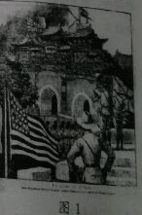
A．《南京条约》的签订
B．中国西南门户被迫打开
C．沙市、重庆等商埠开放
D．《辛丑条约》签订

6.1919年，某新潮社社员暨《新潮》杂志主要撰稿人在面临个人婚事抉择时看重八字、命书，认为：“这些命书，无论然否，要之我的婚事，乃听其主持，不得不看为一生绝大的纪念品”。该事例说明
A.新潮社是一个保守社团 B.新式青年仍可接受传统婚俗
C.国人尚未认同西式婚俗 D.八字、命书决定时人的婚姻
7.1935年国民党五届一中全会通过的《确定国民经济建设实施计划大纲案》，明确了“建设国民经济，必须为全盘之统制”的政策。该政策
①受国家干预经济思潮影响 ②消除了列强经济压迫
③有利于构建战时经济体制 ④ 遏制了官僚资本势力
A.①③ B.①④ C.②③ D.②④
8.1978年5月，《光明日报》刊发的《实践是检验真理的唯一标准》引起了广泛关注，该文初稿作者在听到赞誉省的同时，也因看到一些报刊批评该文”违反中央精神和反对毛泽东思想“，转而安排”后事“：”我已经有思想准备了，我准备要坐牢。“上述材料表面当时
A.社会舆论呈”百花齐放“之势 B.”左“倾束缚亟待提高
C.十一届三中全会精神渐入人心 D.”两个凡是“名存实亡
9. 《十二铜表法》是古罗马历史上第一部成文法，关于该法的表述，错误的是
A.它是古罗马习惯法的汇编 B.它限制了贵族的权力
C.它是当时罗马社会的写照 D.它不必属于罗马公民法
10、英国工业革命接近完成之际，卡莱尔在《文明的忧思》中发出感叹：“当整个国家仅仅只在乎金钱和被金钱所主宰的时候，再下一步便不是踏在地上，而是悬在深不见底的深渊上空。”可见，卡莱尔注意到了英国（ ）
A、煤矿大量开采导致土地塌陷 B、工业革命中社会财富急增
C、经济发展与人文精神的对立 D、工业革命中人文精神缺失
11.1933年希特勒上台后，犹太科学家爱因斯坦选择移居美国，放弃愿意为他提供避难所的欧洲国家。悉知该消息时，法国物理学家保罗 朗之万评价道：”这是一个重大事件，其重要程度就如同吧梵蒂冈从罗马搬到新大陆一样。“在此，朗之万
A.谴责纳粹德国迫害犹太科学家
B.担心欧洲大陆的战争威胁日益临近
C.意识到世界可选中心即将转移
D.觉察到科学家全球流动为大势所趋
12.图2是20世纪50年代朝鲜半岛形势图，该图可以反映出
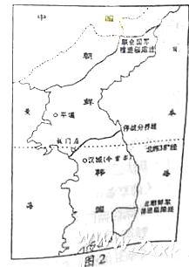
A.冷战格局的扩展
B．马歇尔计划的实施
C．美苏直接对抗
D．联合国势力的扩张

13．（22分）阅读材料，回答问题。
材料一
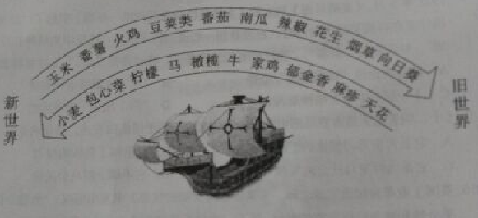

（1）结合所学知识，以“交流与联系”为主题，解读材料一。（10分）

材料二
明朝中期，玉米、番薯等美洲粮食作物通过多种途径传入中国，逐渐得到推广。番薯“或可得数千斤，胜五谷几倍”，玉米“种一收千，其利甚大”，大大缓解了“民食问题”。人们能腾出更多的时间、劳力和土地等去发展经济作物，社会生活的许多方面也因此深受影响。粮食生产革命和人口爆炸互为因素，清代以来，人口压力不断增加，原本人烟稀少的广大山区因为“老林初开，包谷不龚不获”和番薯“备荒第一物”的特性。玉米、番薯等栽种遍野，“生齿日繁”。“棚民租山垦种，阡陌相连，将山土刨松，一遇淫霖，少随水落，倾注而下，溪河日淀月淤，不能容纳”。
——摘编自何炳棣、陈树平等的研究成果
（2）据材料一、二，结合所学知识，概述美洲作物传入对明清中国的影响。（12分）

14. （30分）阅读材料，回答问题。
材料一
美利坚合众国宪法第五条 国会遇两院各三分之二人数认为必要时，得提出本宪法之修正案，成立全国三分之二阁议会之请求，得召集会议以提出修正案……
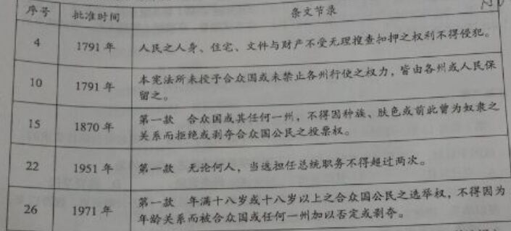

表：美国宪法修正案节选

——据《美国宪法修及其正案》（朱曾汶译）
（1）据材料一，结合所学知识，指出促成美国“修宪”的因素；（4分）归纳上表中美国宪法修正案的两个基本方面，并选取相关条款分别给予说明。（8分）
材料二
高三学生小颂收到外国朋友罗伯特的邮件，他想了解“中国共产党的多党合作与政治协商制度”，希望小颂予以介绍。以下是小颂对相关内容的整理（部分）：
①1945年4月，抗日战争暨世界反法西斯即将胜利，中共七大通过《论联合政府》的报告，建议成立包括各党派、民主团体和无党派在内的联合性质的民主政府，将中国建设成为独立、自由、民主、统一和富强的新国家。这是中国共产党对战后中国的设想。
②1948年5月，解放战争进入战略反攻阶段，中共中央发出召开新政治协商会议的“五一号召”，各民主党派和无党派民主人士热烈响应。新政协筹备会两次全体会议的召开，揭开了中国共产党与各民主党派团结合作、共同为建立新中国而奋斗的历史新篇章。
③1949年9月，中国人民政治协商会议第一届全体会议召开。
④1954年12月，中国人民政治协商会议第二届全国委员会第一次会议召开。
（2）参照①、②，帮助小颂同学完成对③、④的整理和陈述。（12分）
（3）综合材料一、二，指出政治文明建设历程中的共同经验，并举其他相关史实证明。（6分）
文科综合 政治试题参考答案
第一卷（选择题，共12题，每题4分，共48分）
1.A 2.A 3.B 4.C 5.D 6.C 7.D 8.C 9.B 10.B 11.D 12.C
13.(28分)
（1）（6分）
1.中国进出口总额逐年增加，但与“一带一路”沿线国家的进出口比重较低；中国外汇储备逐年增加，且总量大。（4分）
（2）（10分）四川融入“一带一路”建设有以下机遇：
1.发挥区位优势，成为对外开放前沿。（2分）
2.扩大对外贸易，转移富余产能。（2分）
3.扩大对外投资，促进特色优势产业发展。（3分）
4.优化经济结构，提高经济增长的质量和效益。（3分）
（3）（12分）
1.文化与经济相互交融。（3分）
2.依托现代信息技术，大众传媒能超越时空局限，实现文化的传递、沟通和共享。（3分）
3.创新是文化富有生机与活力的重要保证。（3分）
4.文化的交流、借鉴与融合，能推动文化的发展。（3分）
14.（24分）
（1）（12分）
1.发挥党的领导核心作用，以法制思维和法治方式推进社区治理。（3分）
2.政府依法履职，明确社区治理主体及其工作职责，推动基层协同共治。（3分）
3.坚持人民主体地位，健全和完善社区群众性自治组织，推动群众有序参与。（3分）
4.加强法治宣传教育，增强群众法治意识和干部依法办事能力。（3分）
（2）（12分）
1.针对存在的问题，以法治思维探索社区治理新模式，在实践基础上做出正确的价值判断和价值选择。（3分）
2.坚持与时俱进，着力提高社区治理法治化水平，把握了价值判断和价值选择的社会历史性特征。（3分）
3.破除体制机制障碍，完善基层法治体系，改革上层建筑，遵循了社会发展的客观规律。（3分）
4.依法推动社区协同共治，自觉站在人民的立场上，坚持把人民群众的利益作为最高价值标准。（3分）

